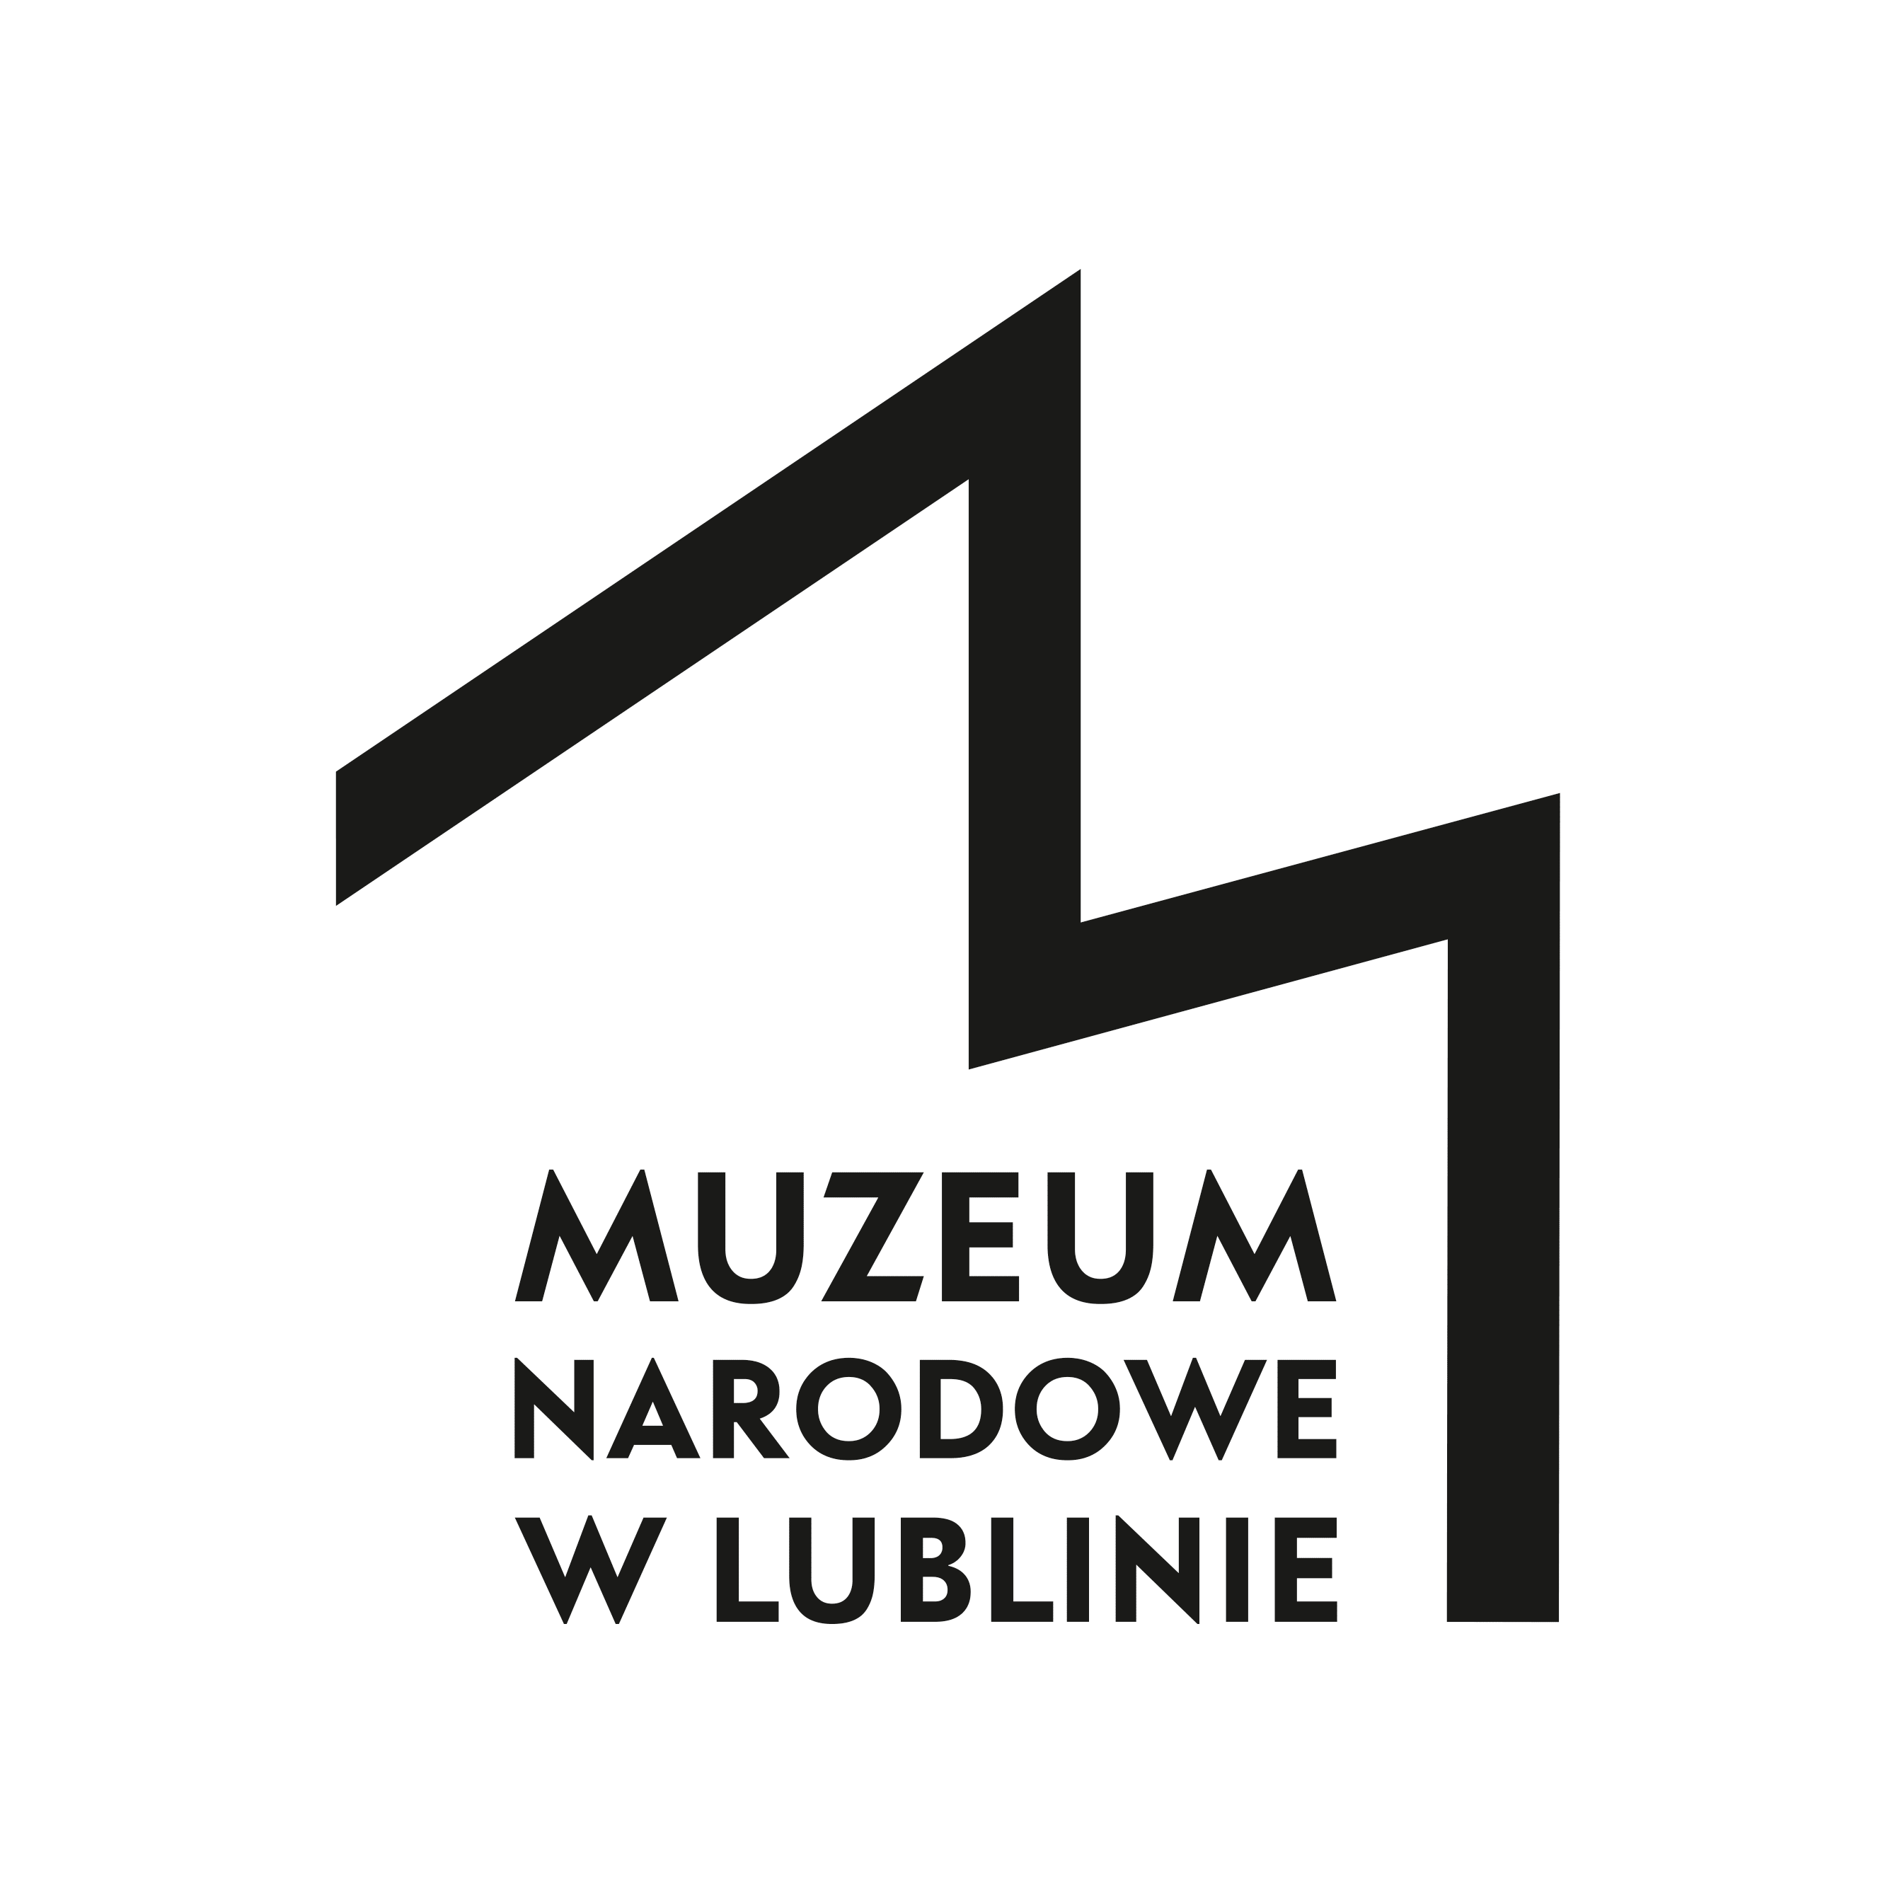


Анотація виступу
на
XXXVIII Люблінській конференції

Археологічні дослідження в Центрально-Східній Польщі, Західній Білорусі та Україні

Люблін, 6-7 листопада 2023 р.

Назва:

Ключові слова (макс. 5 – включно з окресленням хронології дослідження):

Автор/Автори (iм’я і прізвище, установа, адреса, e-mail, № ORCID – просимо подати дані усіх авторів дослідження):

Текст (макс. 3 500 знаків з пробілами польською, українською, білоруською, англійською чи німецькою мовами):

